**Requerimiento Número: 172356**

|  |  |
| --- | --- |
| Nombre Proyecto: | Visor Chile |
| Sistema y/o Módulo: | Consulta sobre profesional de atención |

|  |  |  |
| --- | --- | --- |
| Modulo: Agenda Más – Sectores Transversales | | Origen  Visor Chile  Camila Plueba |
| Negocio: ☒ Alto Impacto ☐ Mediano Impacto ☐ Bajo Impacto | | |
| Objetivo: Motrar correctamente al profesional de la atención | | |
| Precondiciones [Mesa de Ayuda o USYM]: No Hay | | |
| Post- Condiciones [TI]: | Éxito: Se podrá ver de forma correcta al profesional de la atención | |
| Fracaso: No se podrá ver correctamente al profesional de la atención | |

|  |  |  |  |
| --- | --- | --- | --- |
| **Aprobación del Documento** | | | |
| **Sec.** | **Secuencia de Pasos** | **Fecha** | **Responsable** |
| *1* | ***Generación de Solicitud*** | *22-11-2018* | *Camila Puebla - Servicios* |
| *2* | ***Validación Desarrollador*** |  | *[Tei]* |
| *3* | ***Validación con Analista Desarrollo*** |  | *[Tei]* |
| *4* | ***Validación QA o Servicio*** |  | *[QA O Servicios]* |

|  |  |  |  |  |  |
| --- | --- | --- | --- | --- | --- |
| **Evolución del Documento** | | | | | |
| **Versión** | **Nro. de Revisión** | **Preparado por** | **Revisado**  **por** |  | **Observaciones** |
| *1.0* | *1* | *Víctor Coronado* |  |  |  |
| *1.0* | *2* |  |  |  |  |
| *1.0* | *3* |  |  |  |  |
| *1.2* | *4* |  |  |  |  |
| *1.2* | *5* |  |  |  |  |
| *1.3* | *6* |  |  |  |  |

**Tabla de contenidos**

No se encontraron entradas de tabla de contenido.

## Origen:

Soledad Muñoz – Servicios

## Requerimiento:

Estimados,

Junto con saludar, quisiera consultar sobre el profesional que se visualiza al ver atenciones desde la opción "historia clínica compartida" desde el modulo de urgencia RAYEN.

Al visualizar la atencion aparece el TENS como profesional de esta y en ninguna parte se visualiza el medico que atendió al paciente:

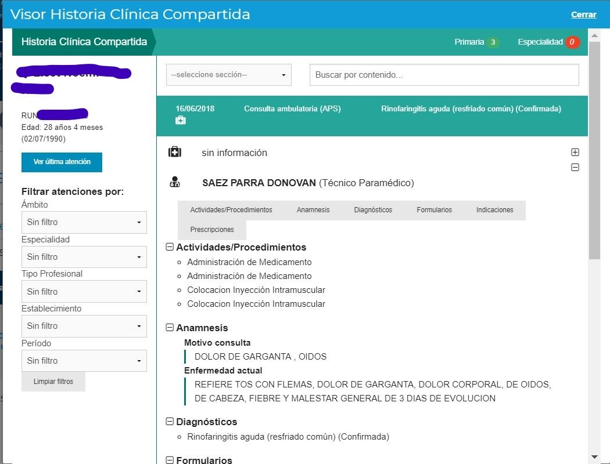

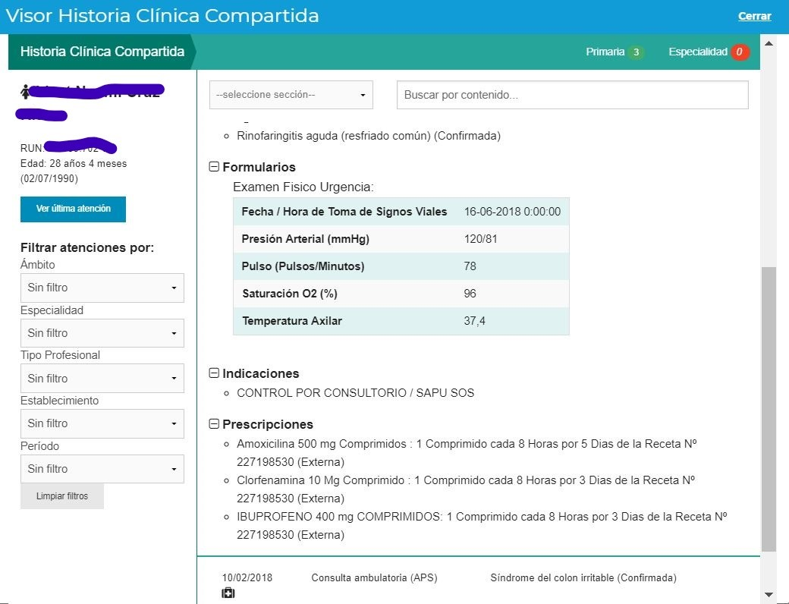

Solicito favor revisar.

Saludos cordiales.

## Nodo involucrado:

Todos.

## Análisis:

### Mapa de Navegación

Visor Chile

### Data de Prueba

No hay

### Mapa de Clases

No Hay

### Descripción [TeI]

No hay.

## Receptor:

Víctor Coronado

## Documento Adjunto:

No hay.

## Análisis de Impacto:

Alto

## Solución, Alcance y Pruebas Unitarias:

### Alcance de la Solución:

*La solución radica en el cambio de un procedimiento almacenado para traer al profesional de la atención cuando tiene un identificador de FNP que cierra la atención de urgencia, mientras que cuando no tiene un profesional de cierre de atención de urgencia se toma el fnp id que inicia la atención, cabe destacar que esto se probó en ambiente de desarrollo tratando de replicar las mismas condiciones de producción, NO pudo ser replicado con el mismo paciente y bases de datos.*

### Solución:

*La solución radica en el cambio de un procedimiento almacenado para traer al profesional de la atención cuando tiene un identificador de FNP que cierra la atención de urgencia, mientras que cuando no tiene un profesional de cierre de atención de urgencia se toma el fnp id que inicia la atención*

## Detalle Técnico:

### No hay, se adjuntan al documento RFC.

## Script de Comprobación y corrección de Data:

[Párrafo opcional que permite adjuntar scripts asociados a BD.]

## Pruebas Unitarias Funcionales:

[Párrafo obligatorio que permite adjuntar la evidencia de las pruebas unitarias realizadas.]

## Control de Cambios: [SI/NO]

## Anexo:

**Control de Versiones**

|  |  |  |  |  |
| --- | --- | --- | --- | --- |
| **Versión** | **Fecha** | **Autor** | **Revisado por** | **Principales Cambios** |
| 1.0 | 10-12-2018 | Víctor Coronado | [Nombre] | Creación Documento |
|  |  |  |  |  |